De Gevolgen Van Het Coronavirus Op De Economie Van Nederland.
Ian Valk en Thomas te Poele.
118726@calandlyceum.nl 118732@calandlyceum.nl
Abstract. In dit Artikel gaan we vertellen over de gevolgen van het Coronavirus op de economie van Nederland. Voor dit onderzoek hebben we gebruik gemaakt van artikelen van: het CBS, ABN AMRO, RTL Z, de ING en de Rabobank. We hebben eerst een onderzoeksvraag bedacht en daarna met behulp van deze artikelen het experiment gedaan. Uit dat experiment zijn resultaten gekomen en daarmee hebben we een conclusie getrokken. We hebben veel grafieken gevonden die we in ons artikel hebben gezet. Onze conclusie is dat het Coronavirus veel invloed heeft op onze economie, en dat er positieve en negatieve effecten zijn. We vertellen aan het einde ook tips voor mensen die dit onderzoek willen voortzetten.

1 INTRODUCTIE

Wij hebben dit onderzoek gedaan omdat wij voor O&O een project hebben wat gaat over het Coronavirus. Een van de deliverables in dit project is om drie verschillende onderzoeksonderwerpen te bedenken die met Corona te maken hebben. Uit deze drie onderzoeksonderwerpen hebben we een onderzoeksvraag bedacht. Onze onderzoeksvraag is: Wat zijn de Gevolgen van het Coronavirus op de Economie van Nederland? In dit artikel beginnen we met onze theorie, daarna het experiment en vervolgens onze resultaten. Met deze resultaten trekken wij een conclusie. De conclusie hebben wij als laatst in ons artikel.

2 THEORIE
2.1 Gebruikte bronnen en theorieën
Voor dit onderzoek hebben we gebruik gemaakt van theorieën van het CBS, de ABN AMRO, RTL- Z, De ING en De Rabobank.

2.1.1 Inhoud van bronnen
In het artikel van het CBS hebben we Kunnen lezen over het effect van het Coronavirus op het bruto binnenlands product, Bij het Artikel van de ABN AMRO hebben we kunnen lezen over hoe de export voor Nederland een probleem kan zijn,

3 EXPERIMENT

3.1 Algemene Beschrijving
Voor dit experiment hebben wij verschillende theorieën gebruikt. Met deze theorieën hebben we onderzocht wat de gevolgen zijn van het Coronavirus op de economie van Nederland. Door de Theorieën goed door te lezen hebben we onze onderzoeksvraag kunnen beantwoorden. En in de resultaten vertellen we meer over wat we uiteindelijk hebben kunnen vinden.
4 RESULTATEN

4.1 Resultaten
We hebben gelezen dat de gevolgen van het Coronavirus op de Nederlandse economie vrij groot zijn. Er zijn veel mensen die hun baan verliezen, De online bestedingen nemen toe in Nederland, er zijn minder nieuwe inschrijvingen bij de KvK, de energievraag wordt ook minder. De stroomvraag in Nederland is namelijk nu 21% lager dan voordat het virus uitbrak.

4.2 Tabellen
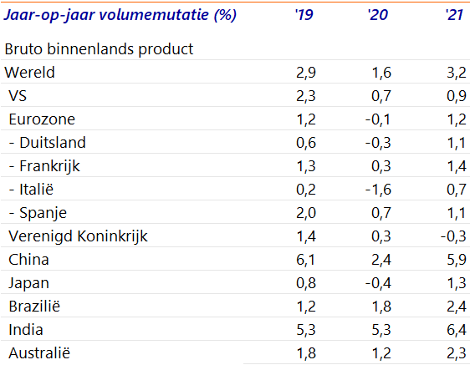
Tabel 1: Bruto binnenlands product

4.3 Grafieken
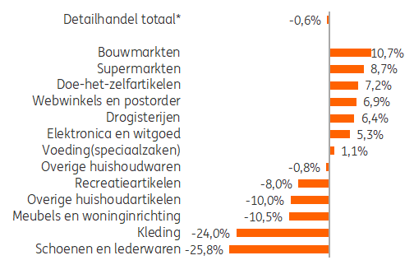
Grafiek 1: Omzetvolume van maart 2020 ten opzichte van februari.
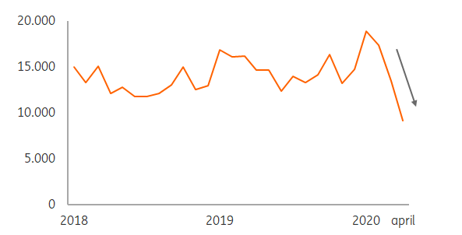
Grafiek 2: Aantal nieuwe inschrijvingen bij de KvK op maandbasis.
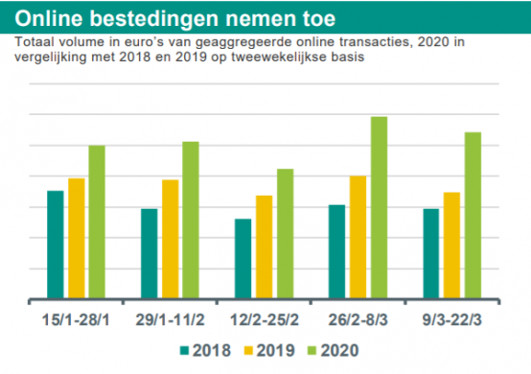
Grafiek 3: Het aantal online bestedingen is toegenomen.

5 CONCLUSIE EN DISCUSSIE

5.1 Conclusie
Nadat we veel onderzoek hebben gedaan en de resultaten goed hebben bekeken konden we een conclusie trekken. Onze conclusie is dat de gevolgen van het Coronavirus op de economie van Nederland groot zijn. Er zijn positieve effecten voor de economie, namelijk dat er meer online aankopen zijn, maar er zijn ook negatieve effecten voor de economie, namelijk dat sommige bedrijven failliet gaan en dat mensen hun baan verliezen.

5.2 Discussie
Dit zijn de eerste conclusies na 3 maanden effect van het Coronavirus in Nederland. In de komende jaren en maanden kan er waarschijnlijk meer onderzoek worden uitgevoerd op wat het Coronavirus voor een gevolgen heeft gehad op de economie van Nederland.

BRONNEN
https://www.cbs.nl/nl-nl/dossier/cbs-cijfers-coronacrisis/wat-zijn-de-economische-gevolgen-van-corona- Het CBS
https://insights.abnamro.nl/2020/03/invloed-coronacrisis-op-nederlandse-economie/ ABN AMRO
https://www.rtlz.nl/life/personal-finance/artikel/5042441/economische-groei-corona-virus-abn-amro-nederlander-uitgeven RTL Z
https://www.ing.nl/zakelijk/kennis-over-de-economie/onze-economie/de-nederlandse-economie/publicaties/nowcast-impact-van-coronavirus-op-de-economie.html De ING
https://economie.rabobank.com/publicaties/2020/april/nederlandse-economie-krimpt-dit-jaar-harder-dan-in-2009/ De Rabobank

REFLECTIE
Wij vonden deze tijd heel raar. Omdat het opeens heel anders was allemaal. We vonden deze opdracht minder leuk dan projecten op school dus O&O is veel leuker om op school te doen.
De peer-to-peer reviewer’s van ons project zijn Cedric van Dam en Jorden Go.
Ian Valk Thomas te Poele

